INTITULE DU PROJET P.E.P.C.E.H. 2010 :
présentation d’expériences de physique-chimie par un groupe d’élèves de terminale ST2S du lycée Jean Hyppolite (JONZAC) à des élèves de CM2 de l’école primaire André Malraux (JONZAC), puis à des élèves hospitalisés à l’hôpital Purpan – Enfants (TOULOUSE).
(Présentation sous forme d’ateliers avec participation des enfants).

LISTE DES 14 ELEVES DE T6ST2S PARTICIPANT AU PROJET

AIGRON Cynthia

BERBUTEAU Julien

CHALEIX Lauriane

COLLERIE Mélanie

DINAND Diane

HERRIBERRY Cindy

HINCELLIN Kelly

LEBEAUD Anais

MENARD Laure

PIAUD Anaïs

ROBERT Jessica

ROUILLER Laetitia

ROUX Dorine

SEVIN Emeline

Projet P.E.P.C.E.H. .Mr ROCHETEAU professeur de sciences physiques lycée Jean Hyppolite B.P. 69 17502 JONZAC CEDEX.

INTITULE DU PROJET P.E.P.C.E.H. 2009 :
présentation d’expériences de physique-chimie par un groupe d’élèves de première ST2S du lycée Jean Hyppolite (JONZAC) à des élèves de CM2 de l’école primaire André Malraux (JONZAC), aux parents des lycéens investis dans ce projet, à des élèves hospitalisés à l’hôpital Pellegrin – Enfants (BORDEAUX), à l’hôpital Robert Debré et à l’hôpital Necker – Enfants Malades (PARIS).
(Présentation sous forme d’ateliers avec participation des enfants).

PRÉSENTATION PAR LES ELEVES

Nous sommes 14 élèves de première ST2S du lycée Jean Hyppolite encadrés par notre professeur de sciences physiques, Monsieur Laurent Rocheteau. Le but de cet écrit est de vous présenter notre projet 2009.

Ce projet a consisté tout d’abord à nous former pour que nous puissions présenter des expériences de physique-chimie à des enfants. Ce travail a été réalisé bénévolement par notre professeur sur 19 semaines à raison d’une heure par semaine en dehors des heures de cours. Nous nous sommes inscrits sur la base du volontariat pour participer à cette aventure en juin 2008. Notre but était d’animer six ateliers : de présenter des expériences, de guider les enfants lors de leurs manipulations, de donner les explications nécessaires et de répondre à leurs questions. Pendant les semaines d’entraînement le travail a consisté à nous faire prendre conscience que nous allions avoir un public devant nous et un public très particulier. Il a donc fallu rendre les ateliers les plus attractifs possibles. Comment ? Il faut que les enfants manipulent le plus souvent possible et que notre prise de parole soit judicieuse. Il ne faut pas parler lorsque les enfants effectuent une manipulation. Le questionnement envers eux doit être le plus astucieux possible, il doit parfois induire des réponses qui seront contredites par l’expérimentation. Il faut faire en sorte que les enfants soient stupéfaits des résultats expérimentaux obtenus. Et pour obtenir ce niveau d’animation, il a fallu un peu de temps de préparation… Nous nous sommes entraînés tout d’abord sans public, en tentant de suivre les conseils de Monsieur Rocheteau et parfois nos intuitions. Puis certains de nos camarades ont joué le rôle des enfants. Chaque atelier présenté a alors été critiqué par nous et par notre professeur. Critiques qui se sont voulues constructives : nous avons relevé les points négatifs comme les points positifs, l’essentiel étant toujours d’améliorer le niveau de présentation. Enfin nous avons été filmés, certains d’entre nous jouant toujours le rôle des enfants. Le visionnage de ce film nous a permis de bien prendre conscience de ce qu’il restait encore à améliorer.

Le vendredi 6 février 2009, nous avons reçu au lycée une cinquantaine d’élèves de CM2 de l’école André Malraux, située à Jonzac. Par groupes de trois ou quatre, ces enfants ont découvert ces six ateliers de physique-chimie. Pour cela six salles de sciences physiques avaient été mises à disposition, les cours ayant lieu éventuellement dans celles-ci étant déplacés dans d’autres salles du lycée. Les enfants sont restés douze minutes dans chaque atelier, deux minutes étant consacrées à la fin à une synthèse, les élèves devant compléter un document. Un travail sur la démarche scientifique a été réalisé ensuite de retour en classe par leurs professeurs d’école. Le but a été d’insister sur la notion d’expérience, de test, mais également sur la schématisation, l’observation, la conclusion. Un travail a également été fait à propos du vocabulaire scientifique utilisé. Au cours de cet après-midi, les enfants ont visité le lycée : le CDI, la cantine, l’internat, la salle des professeurs, etc. A noter aussi qu’un film des six ateliers en présence des enfants a été réalisé par Monsieur Rocheteau. Nous avons adoré cette rencontre avec les enfants de l’école primaire. Ils étaient souvent très dynamiques, heureux de venir au lycée et de réaliser ces expériences de physique-chimie. Leur réactivité face aux questions qu’on leur posait était surprenante de spontanéité et d’envie de découvrir plein de choses. Cet échange avec ces élèves nous a permis de prendre de l’assurance et de gagner en confiance. Très important avant d’aller rencontrer les enfants hospitalisés… Voici quelques réflexions d’enfants après leur passage au lycée : « la chimie est une science vraiment formidable » (Jessica) ; « il me tarde d’être au lycée » (Basile) ; « maintenant je suis plus savante, vivement le lycée que j’apprenne plus » (Alice) ; « moi, ce qui m’a le plus marqué, c’est le stroboscope » (Gabriel) ; « j’ai passé une excellente journée et ces expériences, je m’en souviendrai toujours ! » (Alice) et plein d’autres encore. Nous remercions Madame Pierre-Maroc, professeur d’école à l’école primaire André Malraux, de nous les avoir transmises.

Projet P.E.P.C.E.H. .Mr ROCHETEAU professeur de sciences physiques lycée Jean Hyppolite B.P. 69 17502 JONZAC CEDEX.
Le vendredi 13 février 2009, nous avons reçu au lycée nos parents et frères et sœurs. De 17 H 30 à 18 H 30, ils ont découvert les ateliers dans les mêmes conditions que les enfants de l’école primaire à ceci près qu’ils n’ont pas eu à compléter le document de synthèse de chaque atelier… De 18 H 30 à 19 H 00, ils ont pu découvrir, en même temps que nous, les photographies prises lors de la venue des élèves de CM2. Puis à partir de 19 H 00, Monsieur Rocheteau a répondu à toutes les questions que pouvaient se poser nos parents à propos de ce projet 2009. Cette rencontre avec nos parents a été très intéressante : d’une part le fait de les impliquer et d’autre part ceux-ci ont porté, comme attendu, un regard très critique sur la manière dont nous avons présenté notre atelier. Et donc un moyen supplémentaire pour obtenir une présentation la plus satisfaisante possible. La soirée s’est terminée autour du verre de l’amitié, sans alcool bien sûr… Cela a été une bonne expérience pour nous. Il a fallu beaucoup d’adaptation dans le discours et les questions que nous avons posées par exemple. Cela a été un « exercice de style » plus difficile finalement.

Pendant ensuite cinq séances, nous avons analysé le film réalisé lors de la venue des enfants de l’école primaire. Nous avons également été préparés pour la rencontre avec les enfants hospitalisés. Il a été question du secret médical, de la gestion de la mobilité des enfants dans la salle dans laquelle les ateliers allaient être présentés, du fait de ne pas parler trop fort, d’être le plus accueillant possible, d’avoir une attitude sereine, de penser à sourire, et plein d’autres choses encore...

Le jeudi 2 avril 2009, nous nous sommes rendus à l’hôpital Pellegrin-Enfants situé à Bordeaux. De 10 H à
11 H 30 nous avons mis en place les ateliers dans la salle 2002 de l’hôpital. De 11 H 30 à 12 H 30, neuf professionnels travaillant dans cet hôpital sont venus nous présenter leur métier : une auxiliaire de puériculture, une secrétaire médicale, une diététicienne, une puéricultrice, deux professeurs d’école spécialisés, un stagiaire éducateur jeunes enfants, un kinésithérapeute et une éducatrice sportive. Nous sommes allés manger ensuite au restaurant du personnel. De 14 H à 16 H 30, nous avons réalisé alors notre animation auprès des enfants hospitalisés. De 16 H 30 à 17 H 30, deux ateliers ont été présentés dans les chambres pour des enfants qui ne pouvaient pas se déplacer dans la salle 2002. D’après les enseignants de l’hôpital, nous avons fait preuve de professionnalisme, nous avons parfaitement su capter l’attention des enfants. Nous avons également été bienveillants et très à l’écoute. Nous sommes vraiment contents que tout le travail réalisé ait porté ses fruits. En tous les cas les enfants semblaient être très heureux de partager ces moments avec nous, il y avait beaucoup de sourires. Certains étaient étonnés voire stupéfaits en réalisant ces expériences. C’était surprenant de constater à quel point ils étaient motivés, intéressés et avides de découvrir de nouvelles choses. Merci à Marina, Benjamin, Cécilia, Thomas et tous les autres pour tous ces échanges…

Pendant ensuite deux séances, nous avons préparé notre déplacement à Paris. Il a été alors question de parler des problèmes de sécurité (7 sacs de matériel à transporter…), de donner des explications sur les déplacements en métro, d’évoquer les consignes à respecter pour que tout se passe au mieux. Nous avons aussi analysé rapidement notre rencontre avec les enfants hospitalisés. Puis encore d’autres points…

Le lundi 27 avril, pendant nos vacances scolaires, à 11 H, devant le lycée, ce fut le départ pour Paris. Le lendemain matin, de 9 H 30 à 12 H, nous avons proposé notre animation aux enfants hospitalisés à l’hôpital Robert Debré et de 14 H à 16 H 30 nous sommes allés à la rencontre de ceux hospitalisés à l’hôpital Necker-Enfants Malades. Les échanges avec les enfants ont été une fois de plus très enrichissants dans un sens comme dans l’autre. Ils semblaient être heureux de pouvoir réaliser toutes ces expériences. Nous avons su surmonter notre fatigue. Nous avons essayé de donner le meilleur de nous-mêmes. D’après un professeur d’école du centre scolaire de l’hôpital Necker-Enfants Malades, notre animation a été « une bouffée d’air » pour les enfants. En tous les cas, merci à Victoria, Aurélien, Flora, Alexis, Emilie, Isabelle, Vincent, Clara, Valentin, Maxime et tous les autres d’avoir participé à ces ateliers…

Pour ce projet 2009, plus de 50 enfants hospitalisés ont pu bénéficier de cette action. Merci à Madame Delpey, Madame Coupé et Monsieur Boulaud, les directeurs des centres scolaires des hôpitaux Pellegrin-Enfants, Robert Debré et Necker-Enfants Malades, pour leur accueil chaleureux.

Nous avons eu également la joie et une certaine fierté d’obtenir un Prix, auquel nous associons les 75 autres lycéens, qui, depuis 2001, ont fait que ce projet puisse exister. En effet le Jury du Prix Initiatives Région de la Banque Populaire Centre Atlantique nous a attribué le Prix Spécial du Jury. Plus de quarante projets avaient été retenus cette année et six ont reçu un Prix, dont le nôtre ! Mais une fois de plus notre plus belle récompense a été cet enthousiasme suscité auprès de tous ces enfants et d’avoir pu leur proposer cette approche originale des sciences physiques.
Les 14 élèves de première 5 ST2S et leur professeur.

Projet P.E.P.C.E.H. .Mr ROCHETEAU professeur de sciences physiques lycée Jean Hyppolite B.P. 69 17502 JONZAC CEDEX.
INTITULE DU PROJET P.E.P.C.E.H. 2010 :
présentation d’expériences de physique-chimie par un groupe d’élèves de terminale ST2S du lycée Jean Hyppolite (JONZAC) à des élèves de CM2 de l’école primaire André Malraux (JONZAC), puis à des élèves hospitalisés à l’hôpital Purpan – Enfants (TOULOUSE).
(Présentation sous forme d’ateliers avec participation des enfants).

PRÉSENTATION PAR LES ELEVES

Nous sommes 14 élèves, cette année en terminale ST2S au lycée Jean Hyppolite, encadrés par notre précédent professeur de sciences physiques, Monsieur Laurent Rocheteau. Le but de cet écrit est de vous présenter notre projet 2010.

Notre objectif a été de présenter des expériences de physique-chimie sous forme de six ateliers à différents publics : des élèves de seconde CSS, puis des élèves de CM2 et enfin des enfants hospitalisés.

Cette année scolaire, dans le cadre de la fête de la science, nous avons tout d’abord présenté au lycée nos ateliers à des élèves de seconde CSS le mardi 17 novembre 2009. Il a fallu gérer le fait que nos camarades avaient beaucoup plus de connaissances dans le domaine des sciences que des élèves du primaire. En conséquence ils comprenaient beaucoup plus rapidement les notions abordées et ils posaient parfois des questions très pertinentes. Nous avons fait de notre mieux pour répondre à celles-ci…

Puis nous avons reçu, toujours au lycée, le jeudi 18 mars 2010 une cinquantaine d’élèves de CM2 de l’école primaire André Malraux (Jonzac), dans le cadre de cette animation pédagogique. Ils ont aussi effectué une visite de notre établissement. Les écoliers ont fait preuve de beaucoup d’enthousiasme et ils étaient impressionnés par le fait d’être dans « l’école des grands ». Par la suite leurs professeurs d’école ont repris en classe la démarche expérimentale abordée lors de la réalisation de ces expériences. Une initiation qui a suscité beaucoup d’intérêt…

C’est avec beaucoup d’envie que, accompagnés de Monsieur Rocheteau (professeur responsable du projet) et de Madame Bayoux (professeur de ST2S), nous sommes allés à la rencontre d’enfants hospitalisés à l’hôpital Purpan-Enfants de Toulouse. Cette animation pédagogique s’est déroulée le mardi 6 avril 2010 (pendant nos vacances scolaires). Nous avons été accueilli chaleureusement par Monsieur Tronche, directeur du centre scolaire. Cette présentation a été très appréciée des enfants, la possibilité de réaliser des manipulations, sous notre vigilance, les a fortement motivés. Les échanges ont été fructueux. Nous garderons longtemps en mémoire tous les sourires de ces enfants hospitalisés. Et oui, la physique-chimie est loin d’être une science austère ! Un grand merci à tous ceux qui sont venus découvrir ces expériences pour leur curiosité et leur envie d’apprendre. Nous sommes vraiment contents du travail que nous avons réalisé.
Il est à noter également que la présentation de deux ateliers a été filmée par une équipe de Télé TAM TAM (chaîne de télévision interne de l’hôpital). Un entraînement spécifique au lycée sur quatre semaines avec Monsieur Rocheteau avait donc été nécessaire pour préparer nos camarades à cet exercice de style. Les films réalisés ont été diffusés par la suite dans les chambres…

Depuis 2001, environ 450 élèves de CM2 de l’école primaire André Malraux ont pu découvrir ces expériences de physique-chimie. Désormais, plus de 200 enfants hospitalisés ont participé à ces ateliers. 90 lycéens se sont investis dans ce projet avec une préparation et un entraînement en dehors des heures de cours et des déplacements dans certains hôpitaux : Necker-Enfants Malades, Robert Debré et Purpan-Enfants pendant les vacances scolaires de printemps.

Nous envions nos camarades, qui s’investiront l’année prochaine dans ce projet. Eux aussi présenteront des ateliers de sciences physiques à des élèves de CM2, puis à des enfants hospitalisés à l’hôpital Pellegrin-Enfants (Bordeaux) et enfin à l’hôpital Robert Debré (Paris). Faut-il encore trouver les 4000,00 € nécessaires… Les partenaires financiers, qui ont soutenu ce projet, sont les suivants : le lycée Jean Hyppolite de Jonzac, la Région Poitou-Charentes, le Club DECLIC-Banque Populaire Centre Atlantique, le Lions Club de Jonzac, la Communauté des Communes de la Haute-Saintonge, la société SBS 17 Xerox Concessionaire (La Rochelle).

Les 14 élèves de terminale 6 ST2S et leur professeur.

Projet P.E.P.C.E.H. .Mr ROCHETEAU professeur de sciences physiques lycée Jean Hyppolite B.P. 69 17502 JONZAC CEDEX.
Projet P.E.P.C.E.H. .Mr ROCHETEAU professeur de sciences physiques lycée Jean Hyppolite B.P. 69 17502 JONZAC CEDEX.
PRESENTATION DES ATELIERS

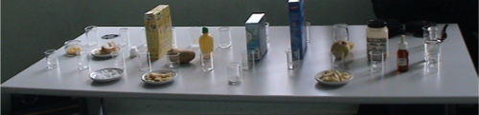
ATELIER N° 1 :
L’AMIDON

Le but de cet atelier est de montrer que l’on peut mettre en évidence la présence d’amidon dans une substance en effectuant un test.

Tout d’abord on présente le test. On place un peu d’amidon dans une capsule et on verse dessus quelques gouttes d’une solution d’eau iodée. On observe alors l’apparition d’une couleur bleue foncée.
⇒ Si de l’amidon est mis au contact d’une solution d’eau iodée, alors on obtient une coloration bleue foncée.

Le pain contient-il de l’amidon ? → oui ; → non ?
Comment le prouver ? → on réalise le test précédent.
On place un peu de pain dans une capsule et on verse dessus quelques gouttes d’une solution d’eau iodée. On observe alors l’apparition d’une couleur bleue foncée.
⇒ Le pain contient de l’amidon.

Le sucre contient-il de l’amidon ? → oui ; → non ?
Comment le prouver ? → on réalise le test précédent.
On place un peu de sucre dans une capsule et on verse dessus quelques gouttes d’une solution d’eau iodée. On n’observe alors pas l’apparition d’une couleur bleue foncée.
⇒ Le sucre ne contient pas d’amidon.

Une pomme de terre contient-elle de l’amidon ? → oui ; → non ?
Comment le prouver ? → on réalise le test précédent.
On place un morceau de pomme de terre dans une capsule et on verse dessus quelques gouttes d’une solution d’eau iodée. On observe alors l’apparition d’une couleur bleue foncée.
⇒ Une pomme de terre contient de l’amidon.

Une pomme contient-elle de l’amidon ? → oui ; → non ?
Comment le prouver ? → on réalise le test précédent.
On place un morceau de pomme dans une capsule et on verse dessus quelques gouttes d’une solution d’eau iodée. On n’observe alors pas l’apparition d’une couleur bleue foncée.
⇒ Une pomme ne contient pas d’amidon.

En utilisant la même méthode, on prouve qu’il y a de l’amidon dans les graines de blé, dans une poudre du commerce vendue pour la protection et la tenue du linge, dans le riz, dans les pâtes et qu’il n’y a pas d’amidon dans le jus de citron.

Projet P.E.P.C.E.H. .Mr ROCHETEAU professeur de sciences physiques lycée Jean Hyppolite B.P. 69 17502 JONZAC CEDEX.
PRESENTATION DES ATELIERS

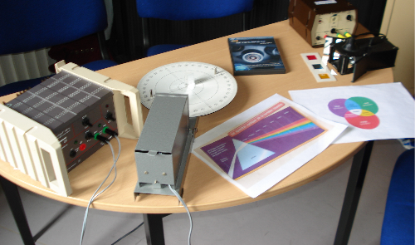

ATELIER N° 2 :
LA LUMIERE
BLANCHE

Le but de cet atelier est de montrer que la lumière blanche est composée d’un mélange de lumières colorées.

Tout d’abord on explique comment on fait pour obtenir un faisceau de lumière blanche : générateur 6 V + lampe + boîtier + plaque + fente. Ensuite on fait placer le prisme de manière à ce qu’il coupe le faisceau. Puis on fait découvrir le spectre obtenu.
Questions : • qu’est-ce que tu vois ? → des couleurs ;
• lesquelles ? → violet, bleu, vert, jaune, orange, rouge ;
• à quoi ça ressemble ? → un arc-en-ciel.
On montre alors la photo de l’arc-en-ciel et on explique que si celui-ci se forme c’est parce que la lumière blanche est décomposée par les gouttes d’eau.
Puis ensuite on montre qu’un CD peut également décomposer la lumière blanche.

On montre maintenant que la lumière blanche peut être recomposée. On présente l’appareil qui permet la recomposition (lampe + miroirs). On fait placer les trois diapositives : filtres bleu, rouge et vert. On fait superposer les couleurs sur un écran et on obtient alors de la lumière blanche.

Enfin on récapitule en faisant passer deux schémas, qui ont pour but d’expliciter ce qui vient d’être fait.

Projet P.E.P.C.E.H. .Mr ROCHETEAU professeur de sciences physiques lycée Jean Hyppolite B.P. 69 17502 JONZAC CEDEX.
PRESENTATION DES ATELIERS

ATELIER N° 3 : L’ILLUSION OPTIQUE

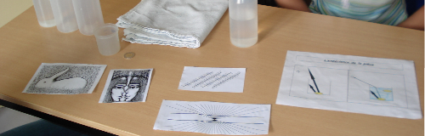

Le but de cet atelier est de montrer que l’on ne perçoit pas forcément la réalité.

On réalise tout d’abord l’expérience de la pièce dans un bécher. On fait placer une pièce de monnaie dans un bécher opaque. Ensuite on explique qu’il faut se placer à la limite de visibilité de la pièce et rester immobile. Puis on remplit le bécher d’eau. La pièce devient alors visible. On explique le phénomène en utilisant des schémas.

Ensuite on passe aux deux exemples d’illusion géométrique.
Les droites sont-elles parallèles ? → non. On montre qu’elles le sont parfaitement.

Enfin on termine par les deux exemples d’illusion optique : utilisation de deux images.
Que voit-on ? → pour l’une : 1 visage, 2 visages, un chandelier ;
→ pour l’autre : un lapin ou un canard.

Projet P.E.P.C.E.H. .Mr ROCHETEAU professeur de sciences physiques lycée Jean Hyppolite B.P. 69 17502 JONZAC CEDEX.
PRESENTATION DES ATELIERS

ATELIER N° 4 : LE STROBOSCOPE

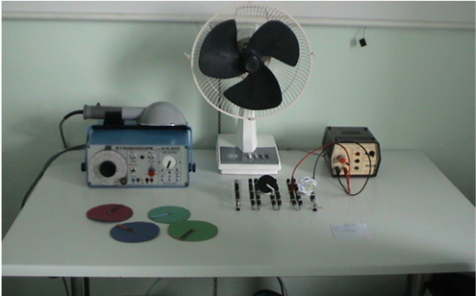

Le but de cet atelier est de montrer la persistance des impressions lumineuses sur la rétine.

Tout d’abord on montre ce qu’est un stroboscope. On montre la lampe. On choisit une fréquence basse pour les éclairs et on la modifie. On explique que le stroboscope produit des flashes lumineux réguliers. Puis on fait tourner un disque qui contient un segment noir. On utilise alors le stroboscope et on fait en sorte d’immobiliser le segment noir. On explique que c’est une immobilité apparente et on le met en évidence en arrêtant le mouvement du disque. On explique que lorsqu’un éclair prend naissance, le segment se trouve toujours au même endroit : entre deux éclairs, il fait un ou plusieurs tours. Et comme l’image reste un dixième de seconde sur la rétine, cela donne l’impression que le segment ne bouge pas.

Ensuite on effectue la même opération en faisant tourner cette fois-ci une image.
Que peut-on observer ? → l’image immobile.

Enfin on termine en utilisant un ventilateur en fonctionnement.

Projet P.E.P.C.E.H. .Mr ROCHETEAU professeur de sciences physiques lycée Jean Hyppolite B.P. 69 17502 JONZAC CEDEX.
PRESENTATION DES ATELIERS

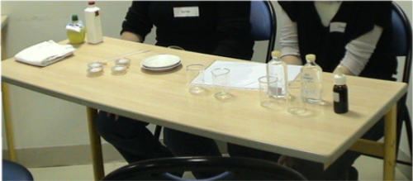

ATELIER N° 5 :
LE PH

Le but de cet atelier est de faire découvrir la notion du pH.

Tout d’abord on explique qu’une solution peut être acide ou basique. On donne comme exemples le jus de citron, qui est une solution acide, et l’eau de Javel, qui correspond à une solution basique. On montre les deux flacons. Pour savoir si une solution est acide ou basique, on peut faire un test.

On verse dans un bécher quelques mL d’une solution d’acide chlorhydrique, qui est par définition acide. On verse ensuite quelques gouttes d’un réactif qui se nomme BBT (bleu de bromothymol). La solution prend alors une couleur jaune.
⇒ Si la solution est acide, avec le réactif BBT : coloration jaune.

On verse dans un bécher quelques mL d’une solution de soude, qui est par définition basique. On verse ensuite quelques gouttes du réactif BBT. La solution prend alors une couleur bleue.
⇒ Si la solution est basique, avec le réactif BBT : coloration bleue.

Le schweppes correspond-il à une solution acide ou basique ? → solution acide.
Comment le prouver ? → on réalise le test précédent.
On verse dans un bécher quelques mL de schweppes. On verse ensuite quelques gouttes du réactif BBT. La solution prend alors une couleur jaune.
⇒ Le schweppes est acide.

On explique que l’on peut également savoir si une solution est acide ou basique en utilisant un rouleau de papier-pH. En effet à l’aide d’un agitateur on place quelques gouttes de solution sur un morceau de papier-pH. Le papier-pH prend alors une certaine teinte. Grâce aux informations placées sur le boîtier : palette de couleurs + chiffres, on trouve la valeur du pH de la solution. Si le pH est inférieur à 7, la solution est acide ; si le pH est supérieur à 7 la solution est basique. On montre alors un document qui explicite cette notion.

On confirme ensuite expérimentalement par cette méthode que le schweppes est bien acide.

Projet P.E.P.C.E.H. .Mr ROCHETEAU professeur de sciences physiques lycée Jean Hyppolite B.P. 69 17502 JONZAC CEDEX.
PRESENTATION DES ATELIERS

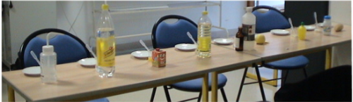
ATELIER N° 6 :
L’EAU

Le but de cet atelier est de montrer que
l’on peut mettre en évidence la présence d’eau dans une substance en effectuant un test.

Tout d’abord on présente le test. On place un peu de sulfate de cuivre anhydre blanc dans une coupelle et on verse dessus quelques gouttes d’eau du robinet. On observe alors l’apparition d’une couleur bleue.
⇒ Si le sulfate de cuivre anhydre blanc est mis au contact de l’eau : coloration bleue.

Une bouteille de schweppes (liquide incolore) contient-elle de l’eau ? → oui ; → non ?
Comment le prouver ? → on réalise le test précédent.
On place un peu de sulfate de cuivre anhydre blanc dans une coupelle et on verse dessus quelques gouttes de schweppes. On observe alors l’apparition d’une couleur bleue.
⇒ Une bouteille de schweppes contient de l’eau.

Le jus d’orange (liquide coloré) contient-il de l’eau ? → oui ; → non ?
Comment le prouver ? → on réalise le test précédent.
On place un peu de sulfate de cuivre anhydre blanc dans une coupelle et on verse dessus quelques gouttes de jus d’orange. On observe alors l’apparition d’une couleur bleue.
⇒ Le jus d’orange contient de l’eau.

Une pomme contient-elle de l’eau ? → oui ; → non ?
On le vérifie expérimentalement.
On place un peu de sulfate de cuivre anhydre blanc sur une rondelle de pomme. On observe alors l’apparition d’une couleur bleue.
⇒ Une pomme contient donc de l’eau.

L’huile (liquide incolore) contient-elle de l’eau ? → oui ; → non ?
On le vérifie expérimentalement.
On place un peu de sulfate de cuivre anhydre blanc dans une coupelle et on verse dessus quelques gouttes d’huile. On n’observe pas l’apparition d’une couleur bleue.
⇒ L’huile ne contient donc pas d’eau.

L’éthanol (liquide incolore) contient-il de l’eau ? → oui ; → non ?
On le vérifie expérimentalement.
On place un peu de sulfate de cuivre anhydre blanc dans une coupelle et on verse dessus quelques gouttes d’éthanol. On n’observe pas l’apparition d’une couleur bleue.
⇒ L’éthanol ne contient donc pas d’eau.

Le lait (liquide coloré) contient-il de l’eau ? → oui ; → non ?
On le vérifie expérimentalement.
On place un peu de sulfate de cuivre anhydre blanc dans une coupelle et on verse dessus quelques gouttes de lait. On observe alors l’apparition d’une couleur bleue.
⇒ Le lait contient donc de l’eau.

En utilisant la même méthode, on prouve qu’il y a de l’eau dans le jus de citron (liquide incolore) et dans une pomme de terre.

Monsieur ROCHETEAU Laurent
Professeur de sciences physiques
Lycée polyvalent régional Jean Hyppolite
B.P. 69 17502 JONZAC CEDEX

INTITULE DU PROJET P.E.P.C.E.H. 2010 :
présentation d’expériences de physique-chimie par un groupe d’élèves de terminale ST2S du lycée Jean Hyppolite (JONZAC) à des élèves de CM2 de l’école primaire André Malraux (JONZAC), puis à des élèves hospitalisés à l’hôpital Purpan – Enfants (TOULOUSE).
(Présentation sous forme d’ateliers avec participation des enfants).

DOCUMENTS A COMPLETER

PAR LES ELEVES DE CM2

Projet P.E.P.C.E.H. .Mr ROCHETEAU professeur de sciences physiques lycée Jean Hyppolite B.P. 69 17502 JONZAC CEDEX.
ATELIER N° 1 : L’AMIDON

quelques gouttes
d’une solution ◦
d’………… ◦ coloration ………..
…………… ◦

…………….. capsule

Si une solution ………………… est mise au contact de l’…………….., on obtient une coloration …………….
En utilisant cette solution d’eau iodée, on peut ainsi déterminer si une substance contient de l’amidon ou n’en contient pas.

 | contient de l’amidon | ne contient pas d’amidon
pain
sucre
pomme de terre
pomme
graines de blé
poudre du commerce vendue pour la protection et la tenue du linge
riz
pâtes
jus de citron

ATELIER N° 2 : LA LUMIERE BLANCHE

Grâce à un …………., on peut obtenir les ………………………………………….

lumière blanche

prisme

On peut aussi décomposer la lumière blanche en utilisant un …………………
On peut …………………. la lumière blanche en utilisant des ……………

bleu vert

………..

rouge

Projet P.E.P.C.E.H. .Mr ROCHETEAU professeur de sciences physiques lycée Jean Hyppolite B.P. 69 17502 JONZAC CEDEX.
ATELIER N° 3 : L’ILLUSION OPTIQUE

On peut arriver à voir une ………… présente dans un bécher en ajoutant de l’………. dans celui-ci.
La pièce n’est pas visible au début de l’expérience.

• rayon lumineux •

œil
………..

…………….. bécher

D’autre part sur une première image on peut voir un ………… et un ……………
Sur une deuxième image on peut voir un …………., deux …………… et un ………………….
Sur une troisième image on a l’impression de voir des lignes qui ne sont pas ………………. alors qu’en réalité elles sont ……………….

ATELIER N° 4 : LE STROBOSCOPE

Grâce à un ………………….., on arrive à obtenir une ……………………………………. d’un segment noir mis en ……………..
Le segment a fait un ou plusieurs tours : il se retrouve alors au même endroit.
segment noir

1er éclair ► 2ème éclair ►

disque en rotation

On a l’………………… que le segment noir …………………………..
On peut ainsi réaliser une immobilité apparente d’une ………….. mise en ……………… ou des …………. d’un ventilateur en ……………………….

Projet P.E.P.C.E.H. .Mr ROCHETEAU professeur de sciences physiques lycée Jean Hyppolite B.P. 69 17502 JONZAC CEDEX.
ATELIER N° 5 : LE PH

Une solution peut être éventuellement …………… ou ………………..

quelques gouttes
de réactif BBT
◦
◦
◦

solution
……….. bécher coloration …………..

quelques gouttes
de réactif BBT
◦
◦
◦

solution
……….. bécher coloration …………..

Si la solution est ……………., avec le réactif BBT on obtient une coloration ……………
Si la solution est ……………., avec le réactif BBT on obtient une coloration ……………

En versant quelques gouttes de réactif BBT dans du schweppes, on obtient une coloration …………..
Le schweppes est donc …………….

On peut aussi déterminer si une solution est acide ou basique en utilisant un rouleau de …………………..
On obtient ainsi la valeur du pH de la solution.
Si le pH est ………………… à ……, la solution est ……………
Si le pH est ………………… à ……, la solution est ……………

ATELIER N° 6 : L’EAU

quelques ◦ coloration …………..
gouttes d’eau ◦

sulfate de cuivre
anhydre ……….. coupelle

Si le sulfate de cuivre anhydre ………… est mis au contact de l’………, on obtient une coloration …………….
En utilisant ce sulfate de cuivre anhydre, on peut ainsi déterminer si une substance contient de l’eau ou n’en contient pas.
 | contient de l’eau | ne contient pas d’eau
schweppes
jus d’orange
pomme
huile
éthanol
lait
jus de citron
pommes de terre

Le jeudi 18 mars 2010 au lycée avec les enfants de l’école primaire…

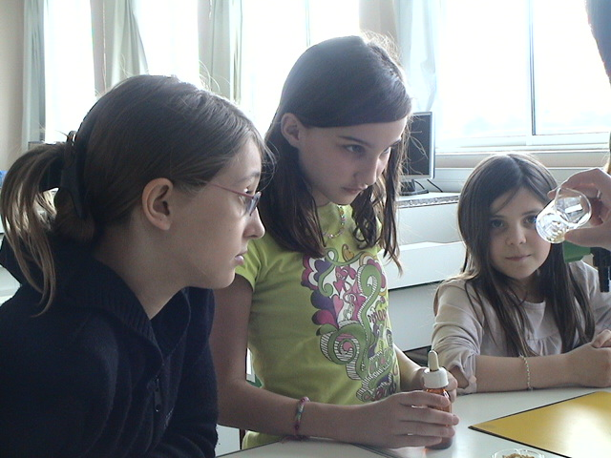

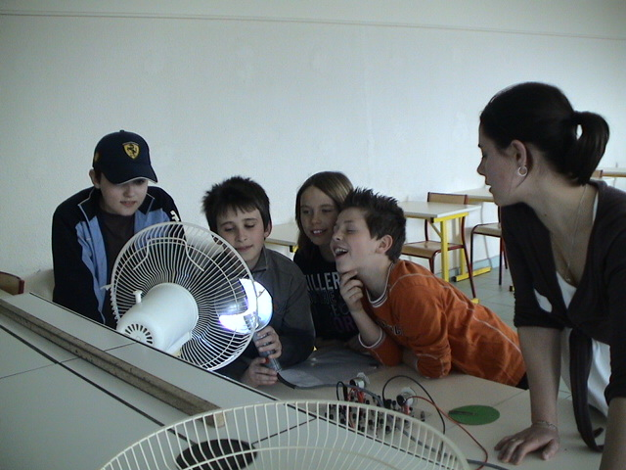

Projet P.E.P.C.E.H. .Mr ROCHETEAU professeur de sciences physiques lycée Jean Hyppolite B.P. 69 17502 JONZAC CEDEX.
Le jeudi 18 mars 2010 au lycée avec les enfants de l’école primaire…

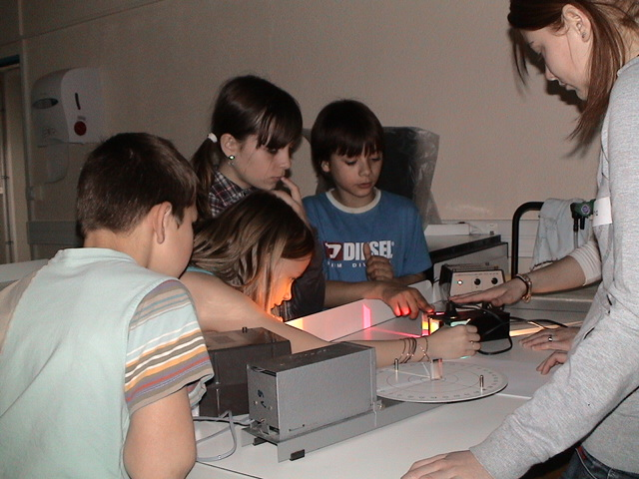

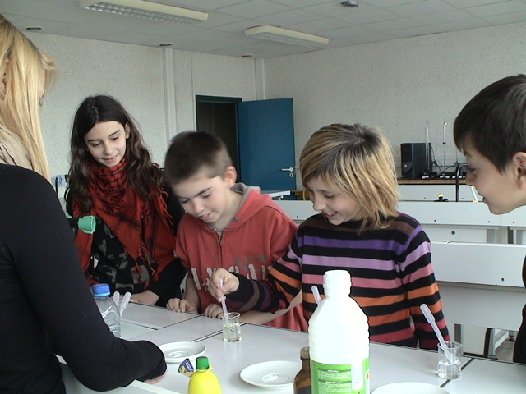

Projet P.E.P.C.E.H. .Mr ROCHETEAU professeur de sciences physiques lycée Jean Hyppolite B.P. 69 17502 JONZAC CEDEX.
Le vendredi 13 février 2009 au lycée avec les parents et quelques frères et sœurs…

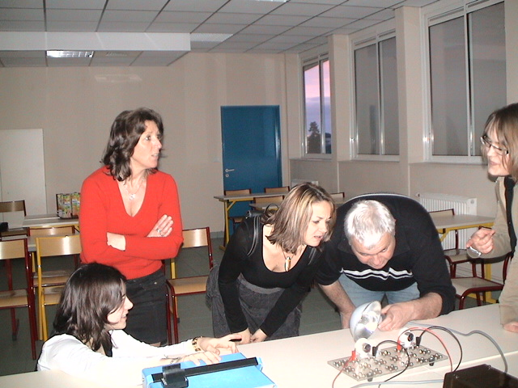

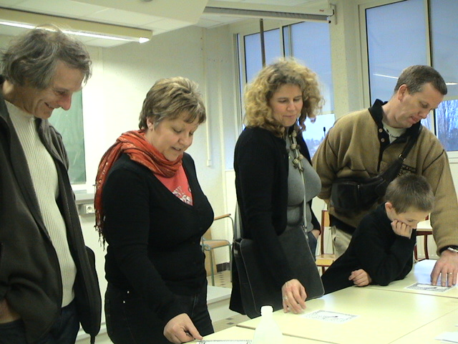

Projet P.E.P.C.E.H. .Mr ROCHETEAU professeur de sciences physiques lycée Jean Hyppolite B.P. 69 17502 JONZAC CEDEX.
Le jeudi 2 avril 2009 à l’hôpital Pellegrin - Enfants…

→ La rencontre avec des professionnels

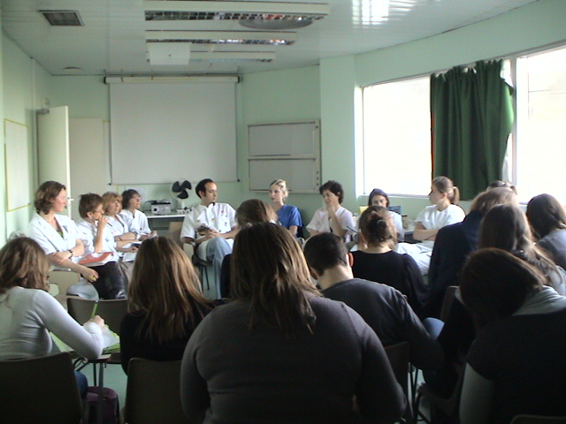

→ La photographie de groupe en fin de journée

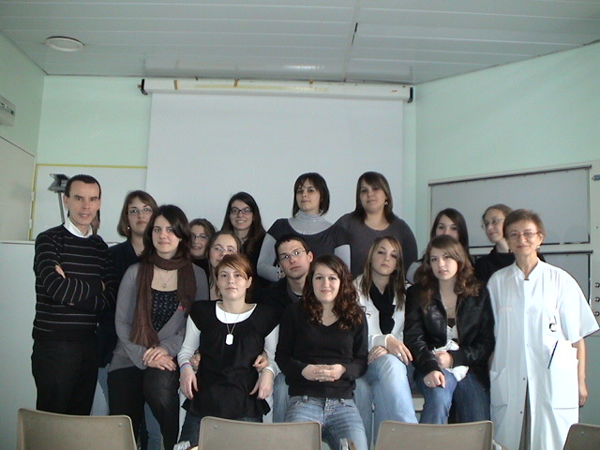

Aucune photographie n’a été prise en présence des enfants.

Projet P.E.P.C.E.H. .Mr ROCHETEAU professeur de sciences physiques lycée Jean Hyppolite B.P. 69 17502 JONZAC CEDEX.
Le mardi 28 avril 2009 à l’hôpital Robert Debré…

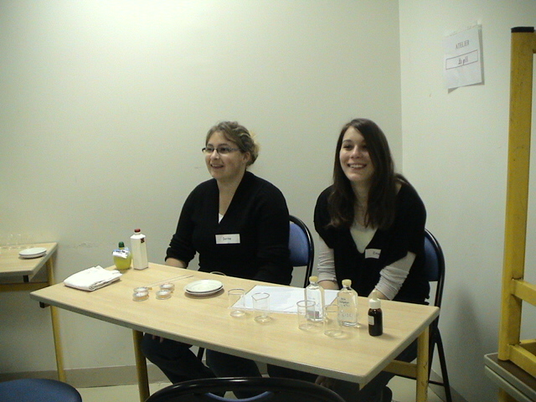

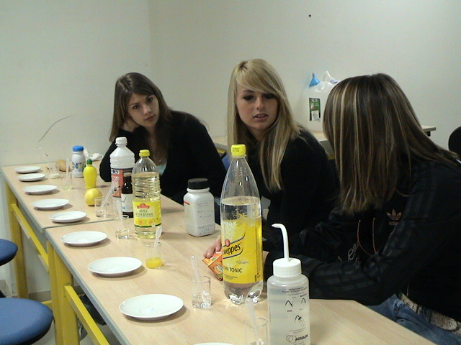

Aucune photographie n’a été prise en présence des enfants.

Projet P.E.P.C.E.H. .Mr ROCHETEAU professeur de sciences physiques lycée Jean Hyppolite B.P. 69 17502 JONZAC CEDEX.
Le mardi 28 avril 2009 à l’hôpital Robert Debré…

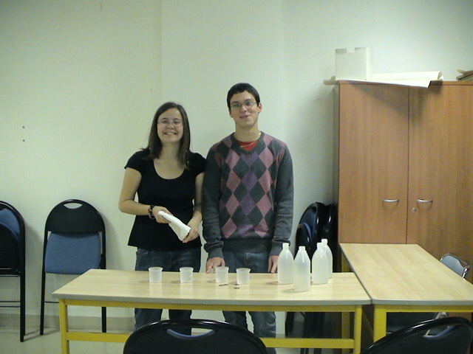

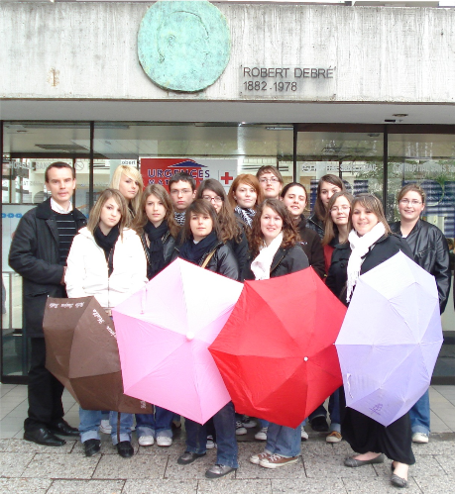

Aucune photographie n’a été prise en présence des enfants.

Projet P.E.P.C.E.H. .Mr ROCHETEAU professeur de sciences physiques lycée Jean Hyppolite B.P. 69 17502 JONZAC CEDEX.
Le mardi 28 avril 2009 à l’hôpital Necker - Enfants Malades…

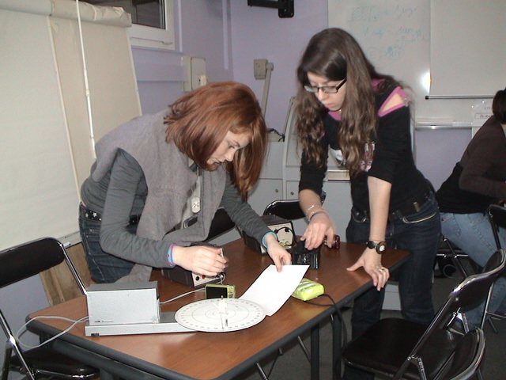

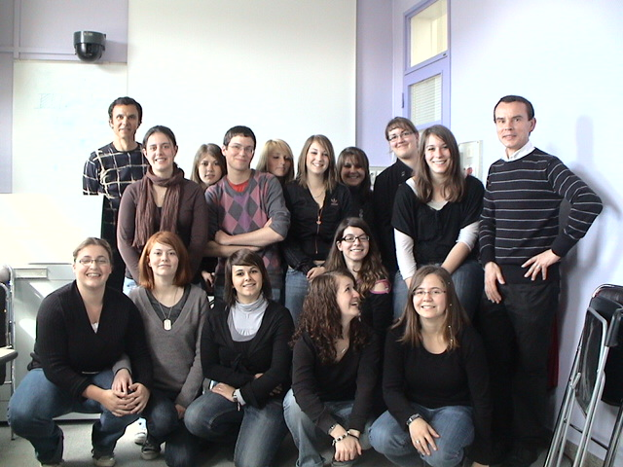

Aucune photographie n’a été prise en présence des enfants.

Projet P.E.P.C.E.H. .Mr ROCHETEAU professeur de sciences physiques lycée Jean Hyppolite B.P. 69 17502 JONZAC CEDEX.
Le mardi 6 avril 2010 à l’hôpital Purpan-Enfants…

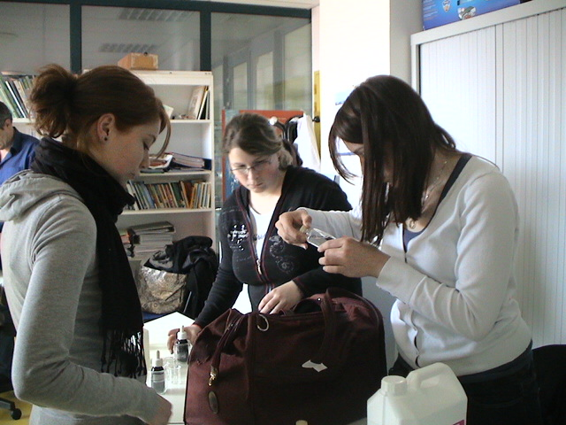

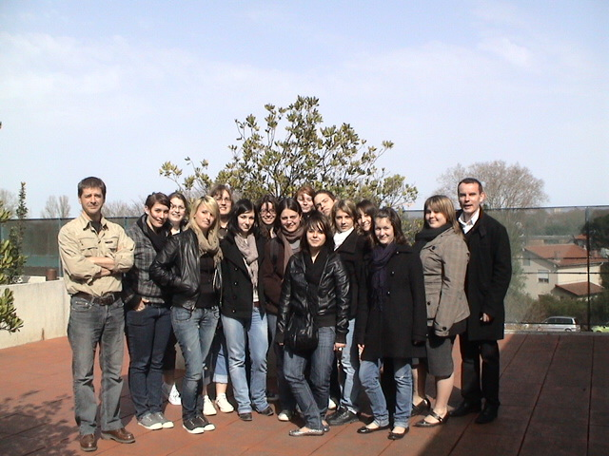

Aucune photographie n’a été prise par nous en présence des enfants.

Projet P.E.P.C.E.H. .Mr ROCHETEAU professeur de sciences physiques lycée Jean Hyppolite B.P. 69 17502 JONZAC CEDEX.
PHOTOGRAPHIES PRISES PAR L’ÉQUIPE ENSEIGNANTE DU CENTRE SCOLAIRE DE L’HÔPITAL NECKER-ENFANTS MALADES
LORS D’UN PRÉCÉDENT PROJET (29 avril 2004)

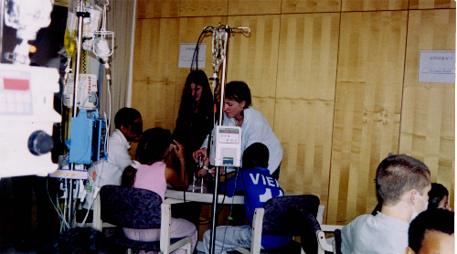

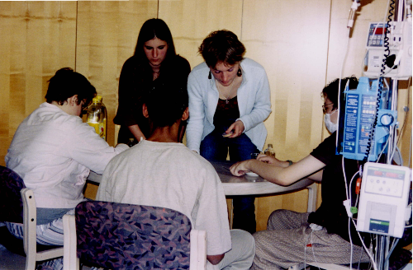

Projet P.E.P.C.E.H. .Mr ROCHETEAU professeur de sciences physiques lycée Jean Hyppolite B.P. 69 17502 JONZAC CEDEX.
PHOTOGRAPHIES PRISES PAR L’ÉQUIPE ENSEIGNANTE DU CENTRE SCOLAIRE DE L’HÔPITAL PURPAN-ENFANTS (TOULOUSE)
LORS D’UN PRÉCÉDENT PROJET (8 avril 2008)

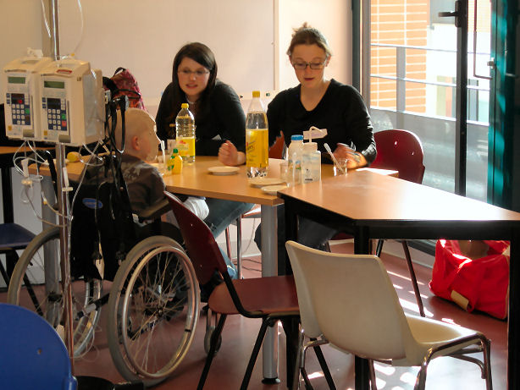

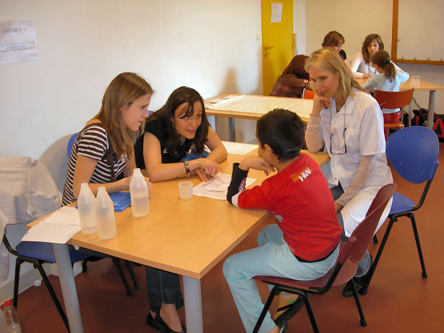

Photographies visibles sur le site de l’école (http://pedagogie.ac-toulouse.fr/eeah)

Projet P.E.P.C.E.H. .Mr ROCHETEAU professeur de sciences physiques lycée Jean Hyppolite B.P. 69 17502 JONZAC CEDEX.

